Jeg vil gerne høre mere, om at være frivillig i DH Holstebro.
Jeg giver tilladelse til at blive kontaktet:
For- og efternavn: __________________________________
By: __________________________________
E-mailadresse: _________________________________
Mobil nr.: _________________________________

Dato Underskrift

Vi ser frem til at høre fra dig
DH Holstebro
formand Henning Færmann
Email: dh-holstebro@handicap.dk
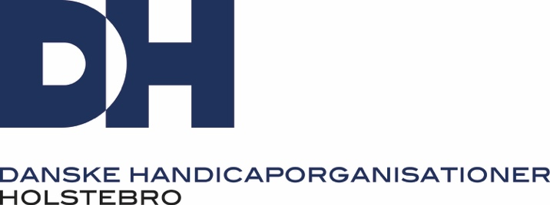

Jeg vil gerne høre mere, om at være frivillig i DH Holstebro.
Jeg giver tilladelse til at blive kontaktet:
For- og efternavn: __________________________________
By: __________________________________
E-mailadresse: _________________________________
Mobil nr.: _________________________________

Dato Underskrift

Vi ser frem til at høre fra dig
DH Holstebro
formand Henning Færmann
Email: dh-holstebro@handicap.dk

